TAŃCZĄCA WIEWIÓRKA
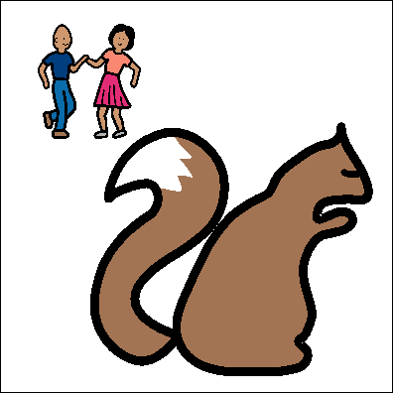

Wiewióreczka mała,
po lesie biegała,
hopsa sasa, hopsa sasa, po lesie biegała.

Spotkała jeżyka
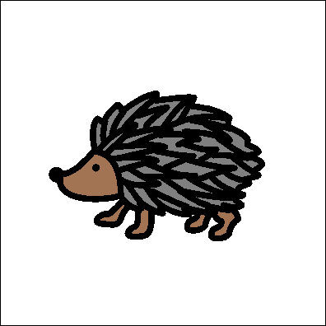

tańczyli walczyka,
tańczyli walczyka, raz, dwa, trzy, raz.
Wiewióreczka mała,
po lesie biegała,
hopsa sasa, hopsa sasa, po lesie biegała.

Spotkała owieczkę,
tańczyli poleczkę,
raz i dwa i raz i dwa i tańczyli poleczkę.

Wiewióreczka mała,
po lesie biegała,
hopsa sasa, hopsa sasa, po lesie biegała.

Spotkała ślimaka,
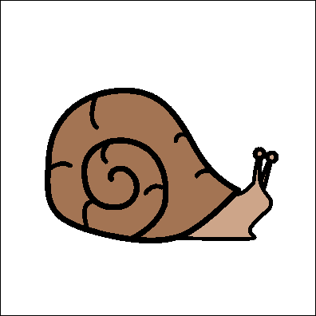
tańczą kujawiaka,
raz i dwa, raz i dwa, trzy, tańczą kujawiaka.

Wiewióreczka mała,
po lesie biegała,
hopsa sasa, hopsa sasa, po lesie biegała.

Spotkała szaraka,
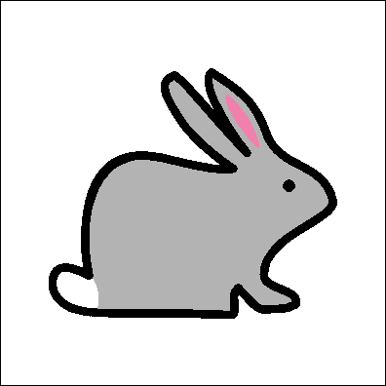
tańczą kujawiaka,
dookoła polany, tańczą kujawiaka.

